实训报告
课程名称 | 计算机组成原理 | 班级 | 软件技术（高本贯通）211 | 实训日期 | 2023-10-22
姓名 | 陆楠 | 学号 | 344121138 | 实训成绩
实训名称 | 数据信息的表示（2）
实  训  目  的  及  要  求 | - 存储器容量计算
实  训  环  境 | （列出本次实训所使用的平台和相关软件）  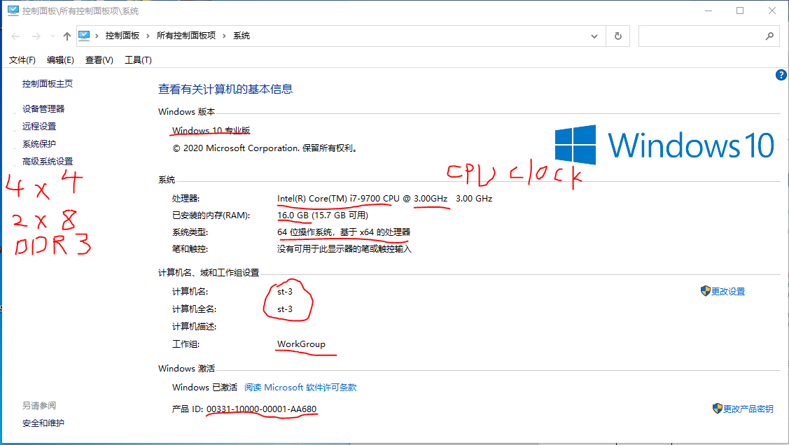  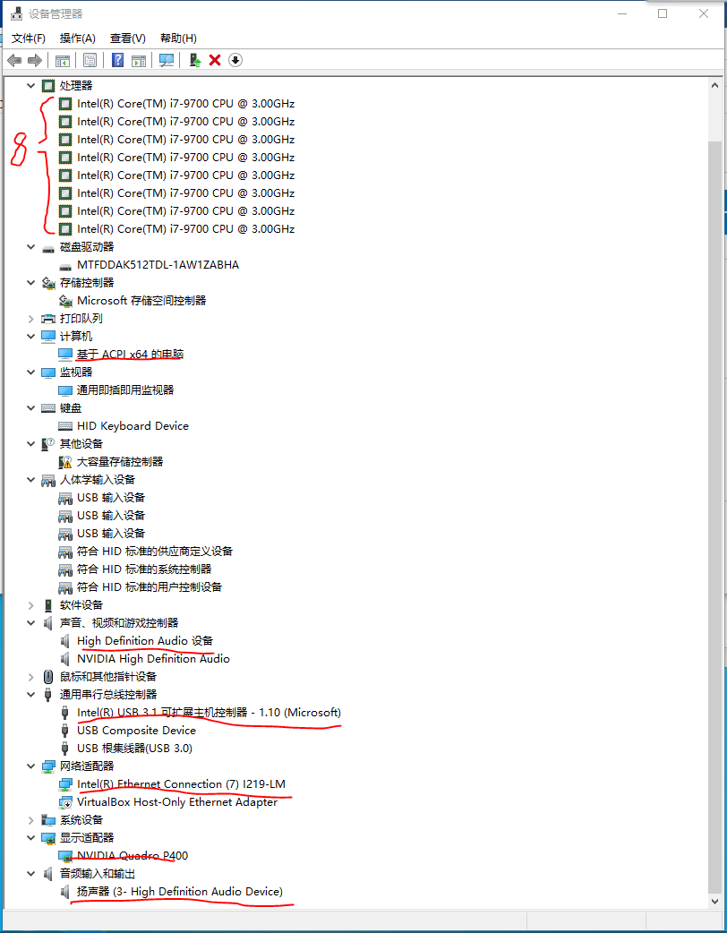  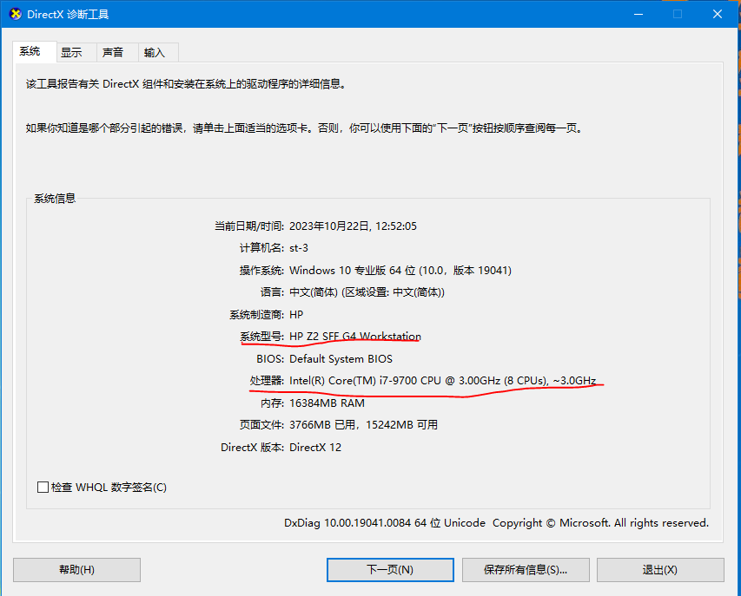  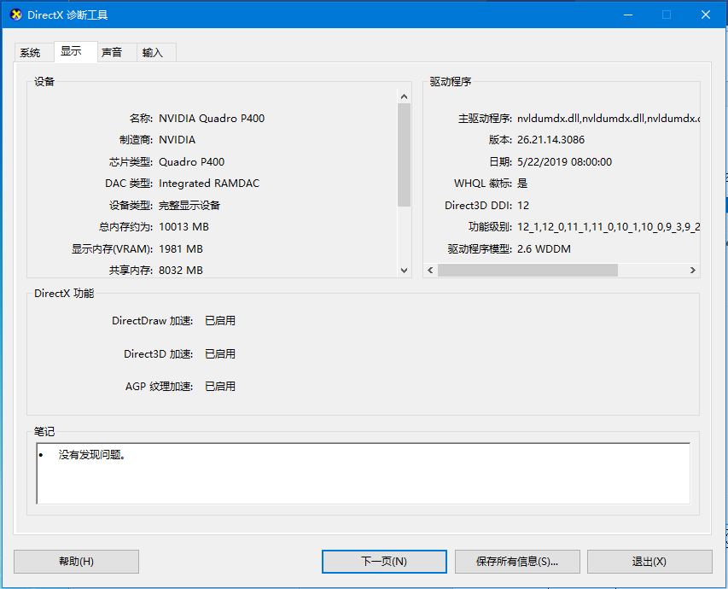  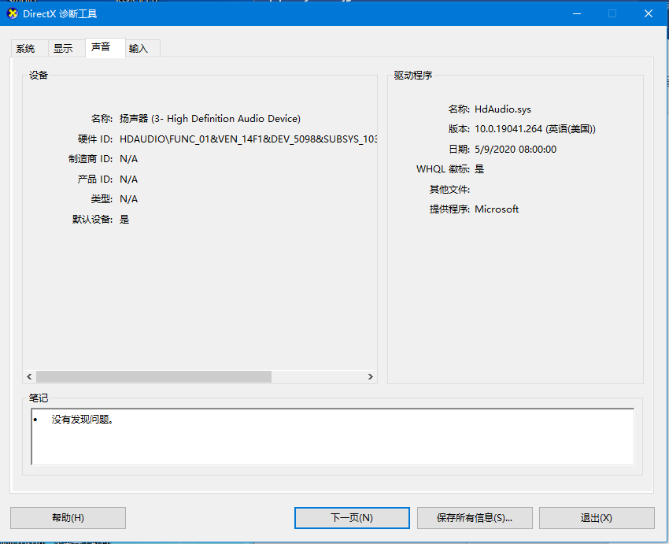  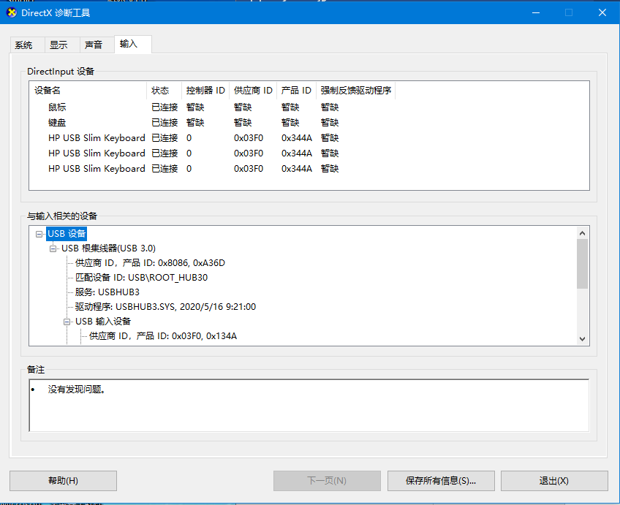
实  训  内  容  及  步  骤  实  训  内  容  及  步  骤 | （给出实训内容具体描述）
实  训  内  容  及  步  骤  实  训  内  容  及  步  骤 | 存储器容量计算  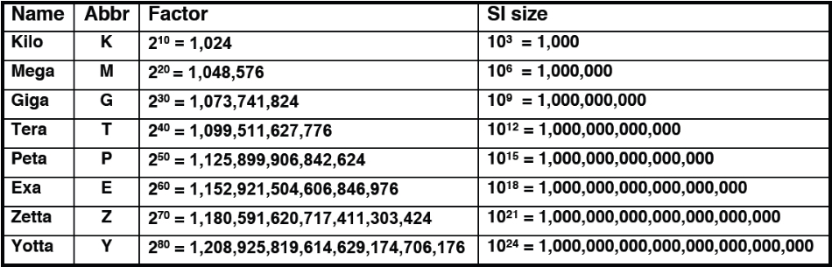  1 Byte = 8 bit A(65)(D) = 41(H) = 01000001(B)  1 K = 1024Byte = 2¹⁰  1 M = 1024KB = 2²⁰  1 G = 1024MB = 2³⁰  1 T = 1024GB = 2⁴⁰  1 P = 1024TB = 2⁵⁰  1 E = 1024PB = 2⁶⁰  作业：  - 小明家里的宽带是1000Mbps，请问他家里的实际传输速率是多少MByte？  bps = bit per second 每秒多少位  1 Byte 字节 = 8 bit 位  1000Mbit per second / 8bit = 125Mbyte  - 小李同学的移动硬盘是1TB，但为何格式化后显示只有930G？  并计算出自己手机内存（256G）的实际容量？  硬盘厂商对容量的计算方法和计算机操作系统的计算方法不同而产生的，两者的单位换算关系不一致。  硬盘厂商在计算容量方面是以每1000为一进制的，即每1000B为1KB，每1000KB为1MB，每1000MB为1GB，每1000GB为1TB。  计算机中采用的是二进制，对容量的计算是以1024为进位的，所以系统中显示的结果是1TB = 1000000000000B / 1024 / 1024 / 1024 ＝ 931.3GB。  厂商计算方法（1K= 1000Byte） 1TB = 1000 * 1000 * 1000 * 1000  ---------------------------------------------------------------------------------------  电脑计算方法（1M= 1024KByte） 1GB = 1024 * 1024 * 1024 B  = 1000 000 000 000 / 1073741824 = 931.3225746154785（G）  手机内存（256G）  厂商计算方法（1K= 1000Byte） 1TB = 1000 * 1000 * 1000  ---------------------------------------------------------------------------------------  电脑计算方法（1M= 1024KByte） 1MB = 1024 * 1024 B  = 1000 000 000 / 1048576 = 953.67431640625(M)  256 * 0.95367431640625 = 244.140625(约为244G)  - 小王同学在某多多上购买了一个128G的U盘，格式化显示有121G左右，但考入100G的电影时，显示磁盘剩余空间不足。请问什么原因。  用360U盘将定器或MYDISKTEST检测该U盘是否是扩容盘，实际容量是64G  （4） 冯·诺依曼原理（程序存储，存储控制）  二、硬盘里有（柱面、磁道、扇区）  硬盘的存储容量计算公式是：磁头数 * 柱面数 * 扇区数 * 512字节  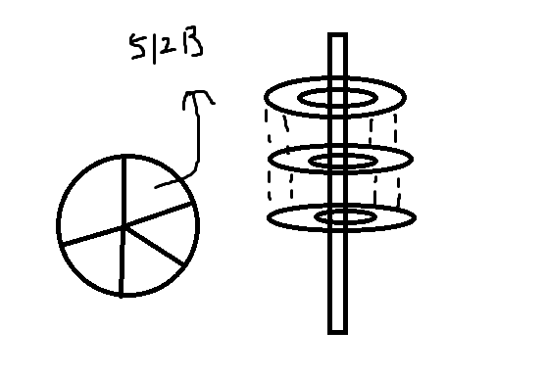
调  试  过  程  及  实  训  结  果 | （详细记录在调试过程中出现的问题及解决方法。记录实训执行的结果）  一、传统框架  1、结构搭建  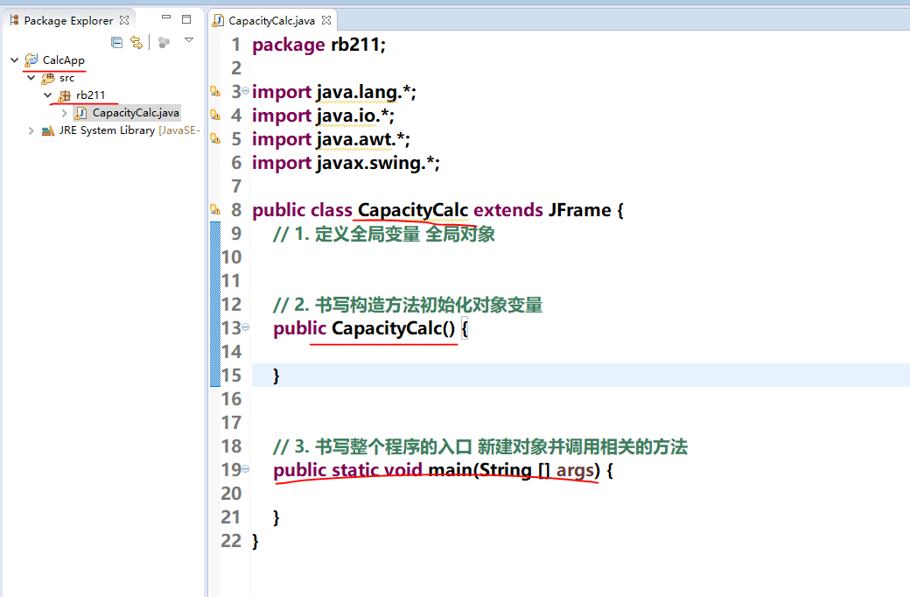  2、 显示窗口  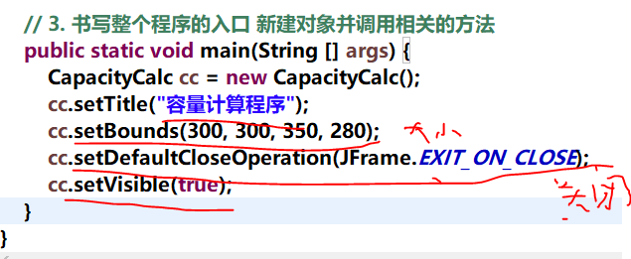  调试结果如下：  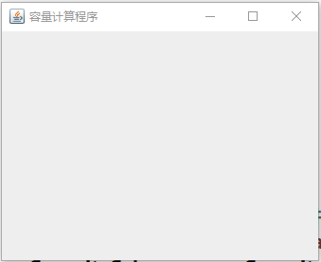  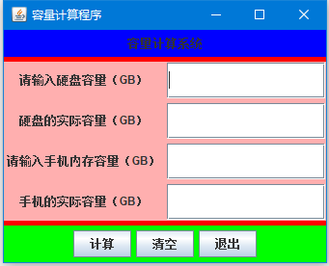  二、数组优化框架代码  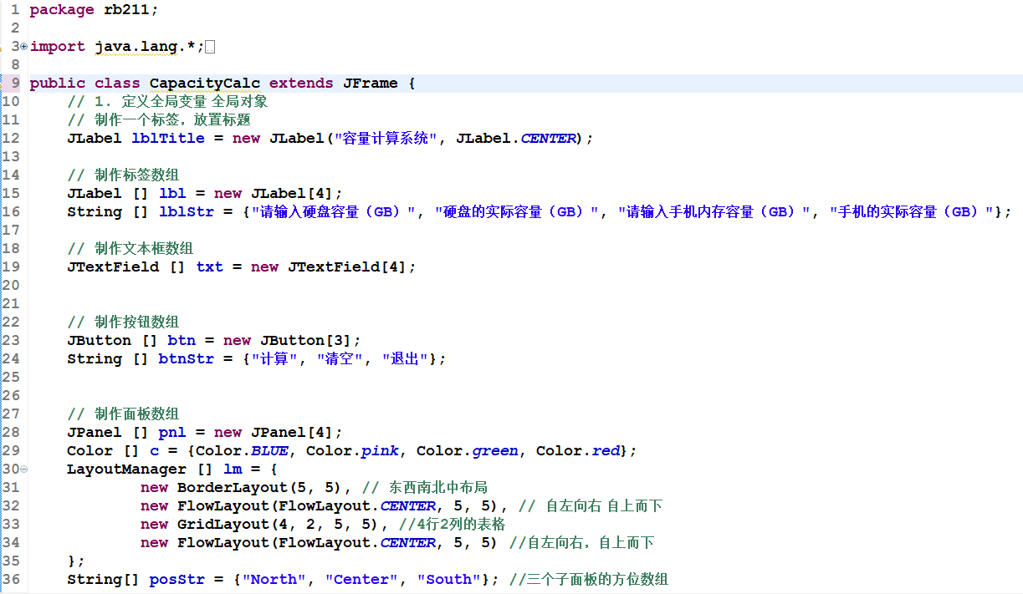  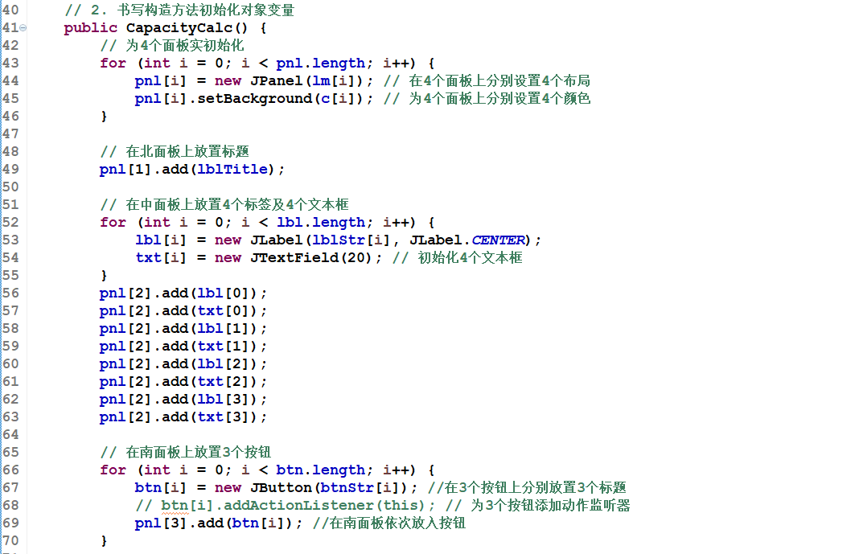  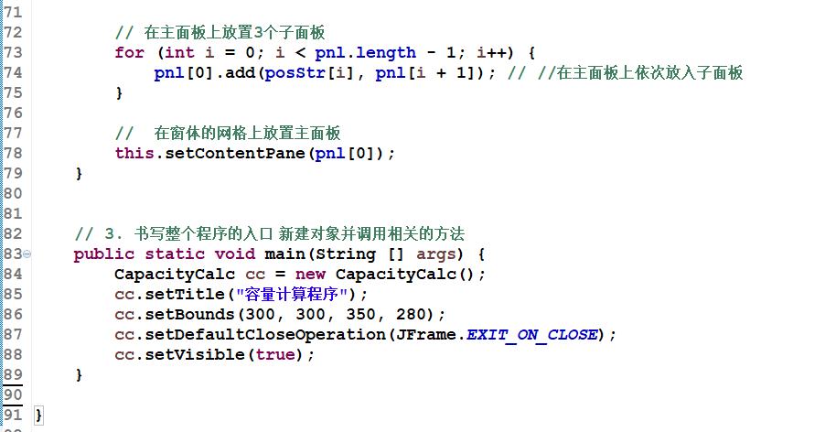  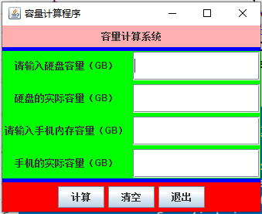  三、设置算法  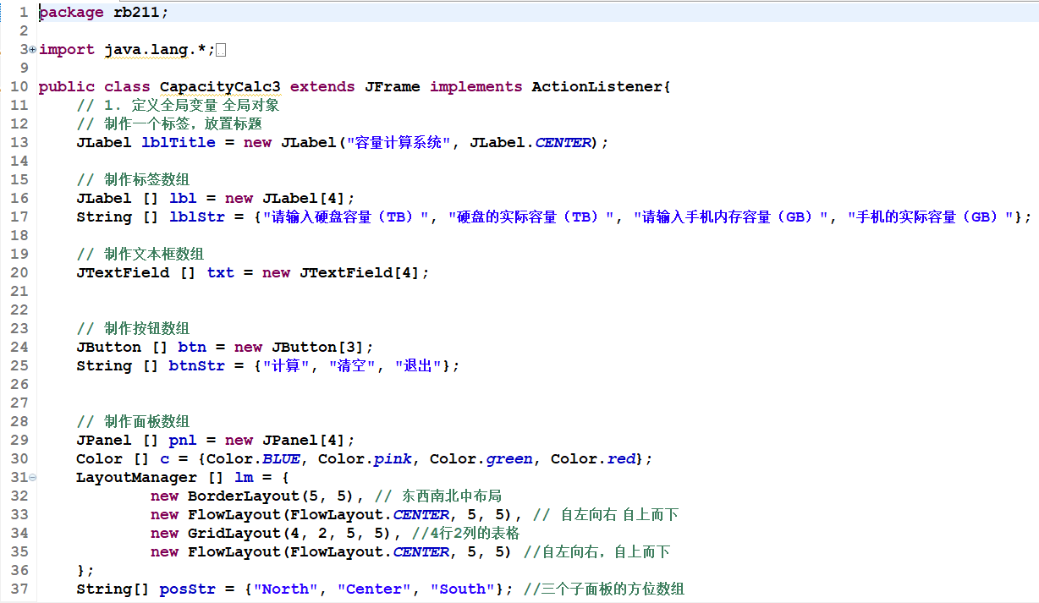  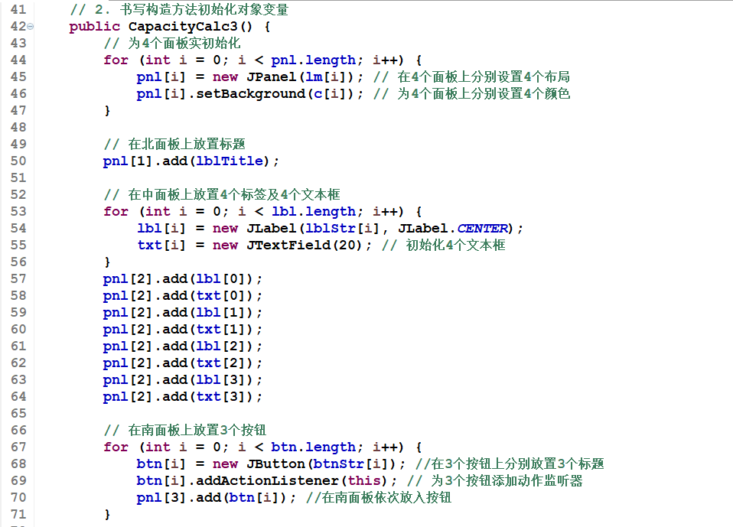  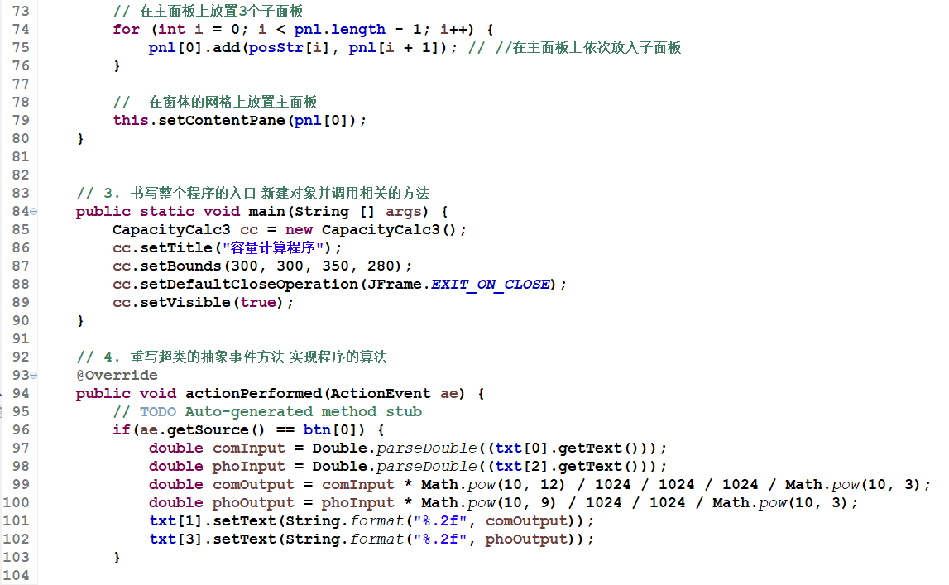  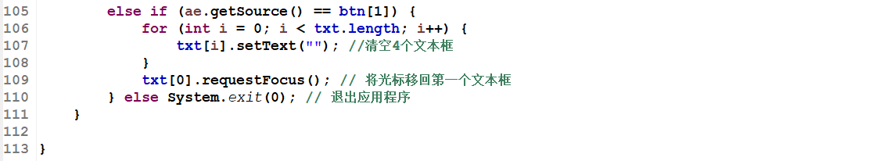  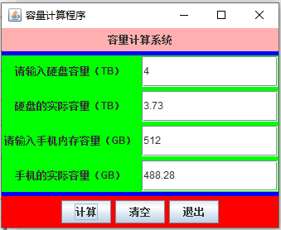
总结 | （对实训结果进行分析，问题回答，实训心得体会及改进意见）
总结 | - 制作Java界面的体会：  需要导入不同的包，列入：lang、io、awt、swing包  书写构造方法初始化对象变量  书写整个程序的入口 新建对象并调用相关的方法  重写超类的抽象事件方法 实现程序的算法  - 实现JAVA事件的体会  导入java.awt.event.*；implement实现接口；添加监听器；设计算法  3、设计储存容量算法的体会  TB GB MB KB B之间的转换  实际容量与贴标容量之间的转换  抓取的数据进行string和double的转换

